Zwemonderwijs aan kinderen met een visuele beperking

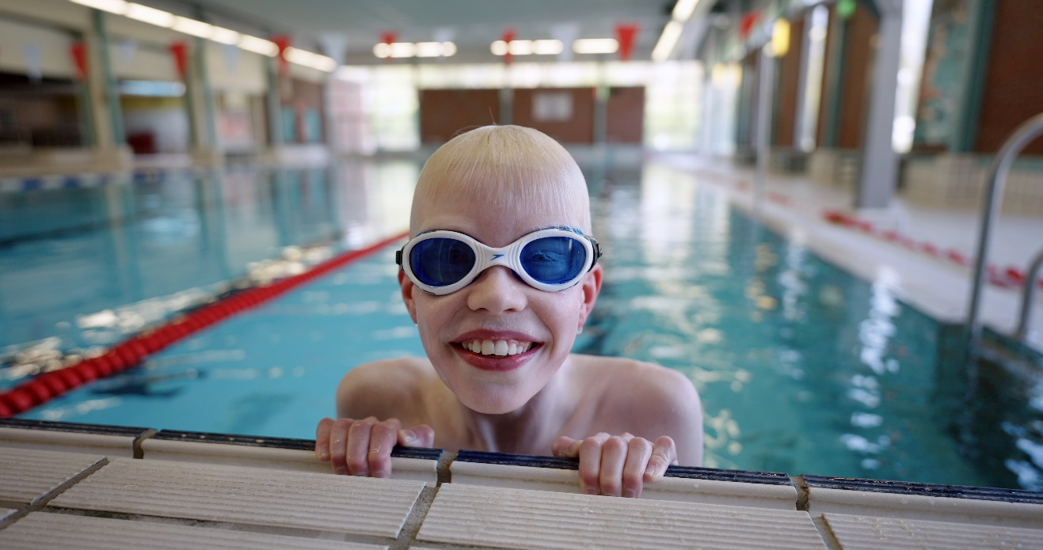

Ruud Dominicus, Koninklijke Visio

Zwemmen is een sport die je op heel veel momenten en plaatsen zowel binnen als buiten kunt beoefenen. Ook voor mensen met een visuele beperking biedt zwemmen veel mogelijkheden, zowel als sportieve vrijetijdsbesteding of als wedstrijdsport. Zwemmen is niet alleen gezond, maar het is ook contact maken met anderen, je passie delen, grenzen verkennen, participeren en samen plezier maken.

Wil je als instructeur of als buddy weten hoe je iemand die slechtziend of blind is tijdens het zwemmen kunt begeleiden? Ben je ouder of verzorger en wil je je kind laten leren zwemmen? Onderstaand overzicht van video’s en tips helpen je verder. De informatie is voor zweminstructeurs, sportleraren, trainers, coaches, buddy’s, studenten van sportopleidingen, ouders en verzorgers en belangrijke andere mensen in de omgeving van kinderen met een visuele beperking.

Sportportret
Dit sportportret gaat over Jelte die zwemmen het allerleukste vindt! Jelte heeft een visuele beperking, maar dat weerhoudt hem niet om mee te kunnen doen.

Dit sportportret beoogt te inspireren, te motiveren en de mogelijkheden laten zien die er zijn om slechtziende en blinde kinderen te laten zwemmen.

Bekijk het sportportret: Zwemmen voor kinderen met een visuele beperking

Instructievideo’s voor begeleiders
Deze instructievideo’s geven informatie en tips hoe je zwemmers met een visuele beperking zo optimaal mogelijk kunt begeleiden tijdens het zwemonderwijs, wedstrijdzwemmen of vrij zwemmen.

Bekijk de video’s

Tips voor omgang en begeleiding van een zwemmer die blind of slechtziend is

Tips voor het aanleren van specifieke zwemtechnieken

Tips specifiek voor omgang en begeleiding van een zwemmer die blind is

Tips specifiek voor omgang en begeleiding van een zwemmer die slechtziend is

Tipkaarten
De tipkaarten zijn handig om bij de hand te hebben bij de voorbereiding van een zwemles, of tijdens het geven van een zwemles.

Download de tipkaarten

De zwemmer die blind is, tipkaart voor omgang en begeleiding.

De zwemmer die slechtziend is, tipkaart voor omgang en begeleiding.

Heb je nog vragen?
De helpdesk Sport en Bewegen staat voor je klaar. Vul het contactformulier in of stuur een mail naar bewegenensport@visio.org. We helpen je graag!

Lees meer over de helpdesk Sport en Bewegen.

Wil je meer weten over sporten met een visuele beperking? Kijk op kennisportaal.visio.org/sporten

Koninklijke Visio
expertisecentrum voor slechtziende en blinde mensen
www.visio.org

